**COVID-сертификат можно будет получить при наличии антител**

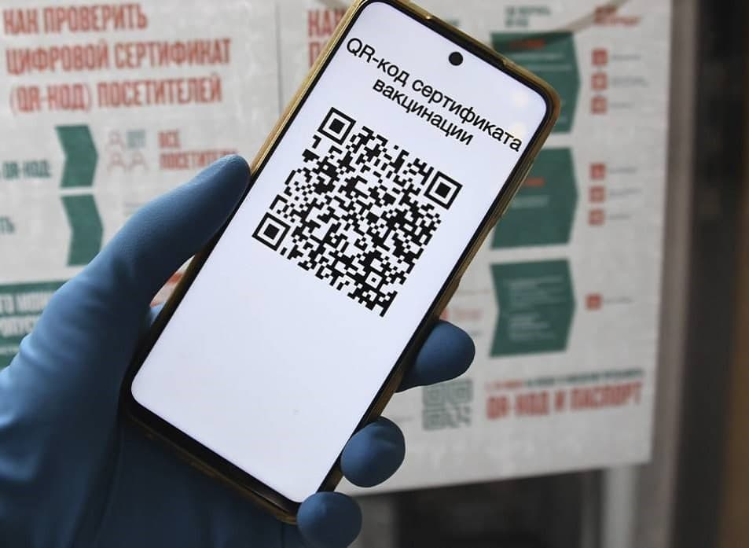

Сертификат о вакцинации или перенесенном заболевании можно будет оформить на основании положительного теста на антитела. Соответствующий приказ Министерства здравоохранения вступит в силу 21 февраля - <https://clck.ru/augvd>

Сертификат будет формироваться однократно при наличии на Едином портале госуслуг сведений о результатах теста на антитела к коронавирусу не позднее 3 календарных дней со дня подачи заявления на портале госуслуг. Тест на антитела может быть проведен в любой лицензированной лаборатории, при этом требования к уровню антител не устанавливаются – достаточно их наличия в организме.

Срок действия сертификата - 6 месяцев с даты получения результатов теста. Повторный выпуск сертификата на основании результатов теста на антитела не предусмотрен.

Кроме того, сертификат может быть оформлен на основании положительного результата ПЦР-тестирования, подтвержденного результатами теста на антитела. Результаты тестов также должны быть доступны на Едином портале госуслуг. Срок действия сертификата в этом случае составит 1 год с даты положительного ПЦР-теста.